|  |  |  |  |
| --- | --- | --- | --- |
| **COLEGIO PSICOPEDAGÓGICO EL ARTE DEL SABER – GUÍA DE TRABAJO** | | | |
| **ASIGNATURA:**  **Biología** | **GRADO: Sexto** | **PERIODO:**  **Tercer periodo** | **FECHA:**  **18 de agosto** |

****

El Enlace para la sesión de Biología esta semana es:

[https://us04web.zoom.us/j/74626252739?pwd=MzE2dDZnNHpMLzRkNGEyYm91SnBnZz09](https://us04web.zoom.us/j/74626252739?pwd=MzE2dDZnNHpMLzRkNGEyYm91SnBnZz09" \t "_blank)

**TEMA: Biodiversate**

**Fecha límite de entrega: Viernes 21 de agosto**

**Leer la guía como preparación a la sesión en línea.**

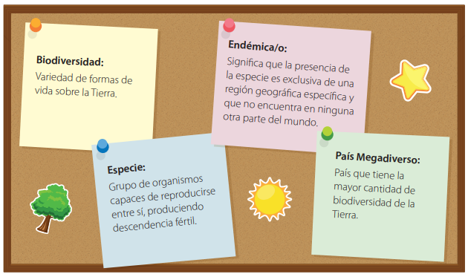

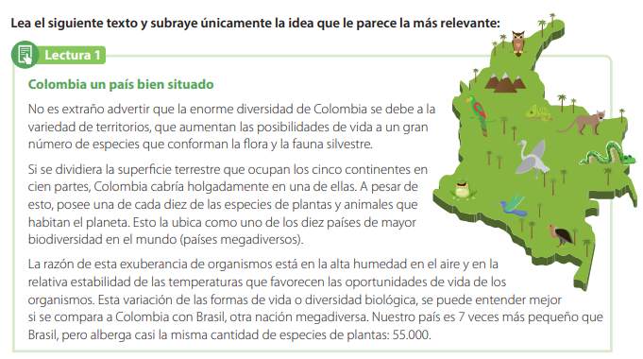

Durante la sesión en línea se desarrollara un taller virtual.